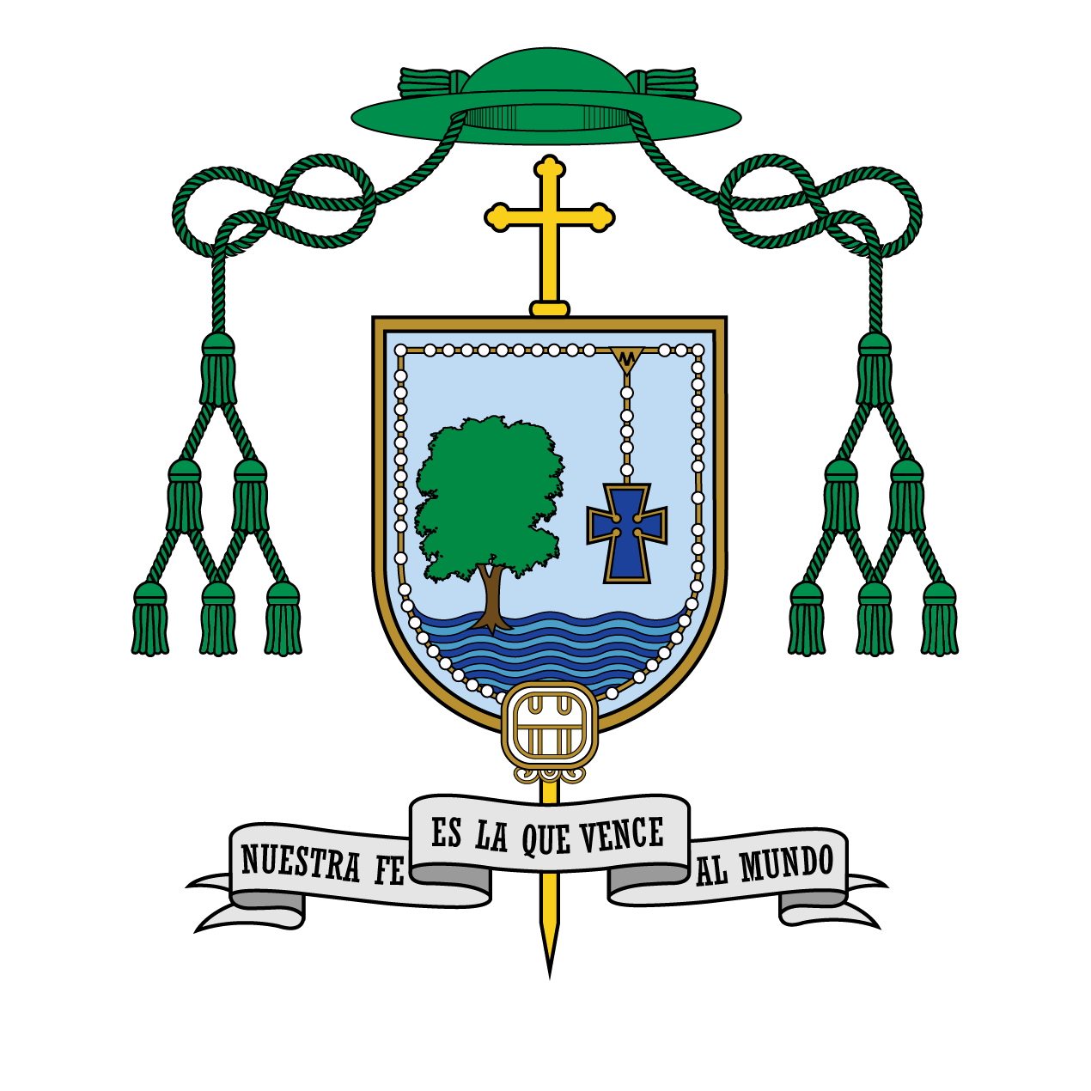

18 de julio de 2017

Centro de Convenciones

Yucatán Siglo XXI

MENSAJE DEL NUEVO

OBISPO AUXILIAR DE YUCATÁN

AL PUEBLO DE DIOS

CELEBRACIÓN EUCARÍSTICA

POR LA ORDENACIÓN EPISCOPAL DE

MONS. PEDRO SERGIO DE JESÚS MENA DÍAZ

“¡Señor, tú lo sabes todo:
tú sabes que te quiero!” Jn 21, 17.

“¡Señor, tú lo sabes todo: tú sabes que te quiero!” (Jn 21, 17). Así respondió Pedro a Jesús hace dos mil años. Y lo hizo pescador de hombres.

Hoy otro apóstol le dice a Jesús: “¡Señor, tú lo sabes todo, tú bien sabes que te quiero!, ¡Haz de mí lo que quieras!”

Hoy recuerdo muy bien la primera lectura de mi cantamisa en mi pueblo, la Colonia Yucatán. Escogí el texto de Jeremías 18, “las manos del alfarero”, para decirle a Dios: ¡Haz de mí lo que quieras!

Desde entonces han pasado treinta años y hoy, como obispo, le digo de nuevo al Señor: “¡Haz de mí lo que quieras!”

Gracias Dios por animarme a cumplir tu voluntad y perdón por las veces que me resistí a hacerla. Hoy te pido de todo corazón que me des la gracia de la disponibilidad para servirte del mejor modo posible.

Excelentísimo Señor Nuncio Apostólico, don Franco Coppola; Señor Arzobispo, don Gustavo Rodríguez Vega; Señor Arzobispo Emérito don Emilio Carlos Berlie Belaunzarán; hermanos en el Episcopado, hermanos sacerdotes, hermanos religiosos y religiosas; saludo con afecto a los sacerdotes participantes del “Curso Latinoamericano para Formadores de Seminarios”, Pueblo santo de Yucatán: “¡Aquí estoy para hacer la voluntad de Dios!”

Su Excelencia Franco Coppola, representante del Papa Francisco en México:
Gracias por acompañarme en este día tan especial de mi vida, gracias por sus palabras, serán parte de mi proyecto de vida episcopal.

Le pido que le haga llegar a Su Santidad mi agradecimiento por esta inmerecida elección. Dígale que -gustosamente- he subido a la barca de Pedro y me he unido a los sucesores de los Apóstoles; que he tomado el remo para ayudar a seguir avanzando mar adentro; que admiro en él su fortaleza de fe para seguir dirigiendo la barca de la Iglesia, no obstante los vientos contrarios y que hoy me comprometo a estar atento a sus indicaciones, para llegar con él y con toda la Iglesia, salvos a la otra orilla.

Señor Arzobispo, don Gustavo Rodríguez Vega:
Gracias por su confianza. Le reitero mi disposición como Obispo Auxiliar a trabajar en plena comunión y sintonía, para así contribuir a lo que por su naturaleza, debe ser cada obispo: “principio de unidad”.

Hermanos en el Episcopado:
Gracias por sus manifestaciones de afecto y apoyo a mi persona. Una de las cosas que reflexioné en mis ejercicios espirituales es que había que “desaprender para aprender”. En ustedes encontraré verdaderas lecciones para aprender a ser un buen obispo. El directorio para el ministerio de los obispos dice que: “Entrar en la sucesión de los apóstoles, significa entrar en la batalla a favor del Evangelio” (AS 2). Cuenten conmigo para seguir dando una buena batalla a favor de la Buena Nueva. Gracias por su presencia y agradezco a todos los que, no pudiendo estar presentes, se comunicaron conmigo para ofrecerme su apoyo espiritual.

Hermanos presbíteros y diáconos:
No puedo decir que salí de este presbiterio para ser obispo, porque no salgo, sino que me quedo en esta gran familia sacerdotal de Yucatán, para estar con nuestro arzobispo don Gustavo, -quien me ha confirmado como Vicario Episcopal del Clero-, para quedarme “en medio de ustedes como el que sirve” (Lc 22, 27), de modo que -citando a san Agustín- les digo que buscaré que “haya más satisfacción en serles de provecho que en presidirles” (Sermón 340, 1).

Somos caminantes del Mayab, contempladores de nuestra maravillosa tierra que vemos arder de tarde las alas de “Xtacay”, que oímos el canto triste de la paloma azul y el grito tembloroso del pájaro “Pujuy”. Que nos enorgullecemos de hablar como yucatecos, que gozamos con las tradiciones de nuestro pueblo y valoramos su religiosidad; así como al contemplar sus penas, alegrías y desafíos, nos hacemos cercanos a ellos. Yo, como compañero de camino, apoyado en el Plan Diocesano de Pastoral, compartiré no solo el fecundo ministerio de ustedes, sino la misma vida y vocación que hemos recibido “hasta que Cristo se forme en nosotros” (cfr. Gal 4, 19). De este modo seremos mediadores del llamado que Dios hace a muchos jóvenes a la vocación sacerdotal.

Hermanas y hermanos religiosos:
En mi infancia leía la revista “Vidas Ejemplares”, y quizá por ello quise ser franciscano, dominico, salesiano, jesuita, etc., pero Dios me llamó a ser pastor como sacerdote diocesano, que por el trabajo de muchos años en el trabajo de las vocaciones, comprendí la enorme riqueza de los distintos carismas que el Espíritu Santo suscita en la Iglesia, y por eso, ahora como obispo los invito a tener la misma mirada de Francisco, Domingo, Juan Bosco o Ignacio de Loyola, o de sus distintos fundadores y fundadoras, es decir, a poner los ojos fijos en Jesús pues somos un Cuerpo en Cristo que vamos construyendo desde el propio carisma (cfr. Rm 12, 5-6) y el modelo del Buen Pastor; y así, desde este camino de unidad, hacer más fecunda la Iglesia de Yucatán promoviendo todas las vocaciones y todos los carismas.

Hermanos de los movimientos y grupos del apostolado seglar:
Muchos con histórica participación en la Iglesia, otros en plena madurez y otros, van descubriendo el soplo del Espíritu, pero todos aportando a la construcción de la Iglesia. Permítanme acompañarlos siguiendo las directrices de nuestro arzobispo don Gustavo y juntos a su vez en el empeño de trabajar en los ámbitos en los que se realiza la vocación de los fieles laicos, el de las realidades temporales (cfr. EA 44, b), promovamos juntos la vocación laical.

Ahora mi pensamiento vuela hasta mi “diócesis titular”, Zuglio, hoy una pequeña comunidad dependiente de la diócesis de Udine, Italia. Su pervivencia desde el siglo IV es todo un signo que lleva a pensar en que los planes de Dios son para siempre. Que Dios los bendiga y nos vemos pronto.

U ki'ilich kaajil Yucatan,- to'one'- ju túul mamatsil - taj ma'alob, - ku yilik sánsamal “te sumil le p'ooj - u t'ep'el mejen paalal” - tso'ok u k'amko'ob u yichkilil le okja'o'.! Jun p'éel nojoch ayikalil! Mejen paalal - ku kambalo'ob u kuxtalo'ob, - tak xam - u kambalo'ob u betko'ob. ¡U paalal Kichkelem Yuum!, - ko'onex kalantik le nib óolal tso'ok u dsáik Yuum Ku- ma' u lúubul ti jun p'éel joom (cfr. 2 Cor. 6, 1).

Kin walik ti te'ex - kone'ex betik le ba'ax ku yalik le Plan Diocesano de Pastoral', meyajnene'ex - u ti'al u yantal ya'a Familia - tuux yaan malo'ob Fe,- beyo - je'el u pajtal u yantal - u paal Yuumtsil.

Iglesia de Yucatán, Pueblo santo de Dios:
Como Iglesia vivimos una maternidad muy fecunda que siempre ve en la “soga del lavado” muchos pañales de niños, que han recibido el baño del Bautismo. ¡Qué gran riqueza! niños que al comenzar su vida humana, empiezan a ser ¡hijos de Dios! Cuidemos que la gracia que Dios les ha dado “no caiga en saco roto” (cfr. 2 Cor 6, 1). Los invito a todos a que, siguiendo el Plan Diocesano de Pastoral, trabajemos para que haya una formación integral en todas las edades y para eso, apoyemos la catequesis, la Pastoral de Adolescentes y Jóvenes, así como la Pastoral Familiar, hasta lograr tener unos católicos yucatecos maduros en su fe.

“Con fe, lo imposible soñar”, dice una canción de la obra teatral “El hombre de la Mancha”. “¡Volverá a renacer el Mayab!” escuchamos al terminar el espectáculo de luz y sonido de Uxmal. Son frases inspiradoras que a mí me han servido mucho. Pero es Jesucristo el verdadero inspirador de los sueños, de la imaginación para elevar nuestras mentes. Él me ha hecho sentir muchas veces transfigurado a lo largo de mis treinta años de ministerio, mostrando la gloria futura en los frutos que me ha permitido recoger a lo largo de tantas experiencias de fe en Panabá, el Seminario y Mater Dolorosa, la Pastoral Vocacional, la Villa de Guadalupe, Santa María Goretti y la Sagrada Familia, así como en las históricas y tradicionales parroquias de San Francisco de Asís de Conkal y Nuestra Señora de Guadalupe en San Cristóbal, entre otras muchas experiencias pastorales. Como el apóstol Pedro, en muchos momentos quería construir tres chozas para permanecer en ellas, pero Él me ha recordado que se debe bajar de la montaña para seguir trabajando, para que muchos deseen y construyan ese Reino de amor.

Antes de terminar debo decirles lo profundamente agradecido que estoy con todos ustedes. Gracias a mi familia, mis hermanos, sobrinos y primos, doña Josefina, don Pedro, Rodrigo y Manuel; quienes se asoman para mirarnos en este día y se alegran en el Señor. Gracias a don Gustavo, a todo el Consejo Episcopal, hermanos sacerdotes, diáconos y laicos que han puesto todo su empeño y entusiasmo para organizar esta solemne Eucaristía. Gracias al coro de San Cristóbal e invitados, Dios les recompense. Gracias al Gobierno estatal por todas las facilidades que nos han otorgado para llevar a cabo esta celebración en este recinto y todos los demás apoyos de logística que nos han brindado. Gracias a todos que de un modo u otro han estado presentes en la preparación, especialmente con los ramilletes espirituales y muchos otros regalos. Gracias a quienes hicieron posible el lugar para mis ejercicios espirituales; mi báculo, anillo y pectoral; las vestiduras sagradas, casullas, albas, sotanas, solideos y mitras. Los llevaré siempre en oración.

Amigas y amigos, hermanos todos en Cristo. Es él quien que nos impulsa, que nos mueve ya desde este mundo a lograr lo imposible, que lo podemos lograr siempre que lo hagamos con él, porque como nos dijo: “Sin mí, nada podrán hacer” (Jn 15, 5). Él nos reta: “si tuvieran fe del tamaño de un grano de mostaza le dirían al árbol: plántate en el mar, y lo haría”. (Lc 17, 6). Son muchos los caminos del mundo que nos quieren distraer y derrotar. Por eso mi lema es: “Nuestra fe, es la que vence al mundo” (1 Jn 5, 4).

¡Respondámosle al Señor! ¡Trabajemos juntos para madurar y fortalecer nuestra fe!

Que la Virgen María, la “feliz porque creyó” (Lc 1, 45), en cuyas manos puse mi episcopado el pasado 12 de julio, en la Basílica de Guadalupe, sea nuestra inspiración para servir a su Hijo trabajando para la causa del Reino Eterno.

En estas vacaciones muchos llegan a nuestras costas esmeraldas a vacacionar: los invito a que contemplando el mar, utilicen la imaginación y digan que un día veremos, no un árbol plantado en el mar, sino que por la fe madura de los católicos yucatecos, ¡Veamos un bosque plantado en el mar!
Que así sea.

+ Pedro Sergio de Jesús Mena Díaz
Obispo Titular de Zuglio y Auxiliar de Yucatán.

